

Familias, feliz y bendecido inicio de semana:
Hoy damos gracias a Papito Dios por permitirnos disfrutar de este hermoso lunes, inicio de Semana Santa junto a nuestra familia. Cantaremos nuestra canción para iniciar la jornada:
“Jesucito de mi vida, eres niño como yo, por eso te quiero tanto y te doy mi corazón, toma, recibelo, tuyo es y mío no, por siempre señor.”

En este día realizaremos las siguientes actividades:
- DIMENSIÓN: Cognitiva
ACTIVIDAD: Refuerzo de Número 1 y 2
Realizaremos un juego con las tarjetas que hicimos la semana pasada para reconocer número 1 y 2 (de cada una realizaremos tres), pegandolas en el piso pedimos al niño(a) que salte: Con UN PIE donde está el 1 y con LOS DOS PIES donde está el 2. Luego con las manos UNA MANO en el 1 y las DOS MANOS en el 2.
Adicional, desarrollaremos unas actividades de guía que adjunto.
Recuerden, reforzar conteo en español e inglés

- DIMENSIÓN: Cognitiva
ACTIVIDAD: Los colores
Realizamos reconocimiento de colores en español e inglés y un juego de clasificación de elementos de acuerdo a su color

- DIMENSIÓN: Artística
ACTIVIDAD: Pelota anti-estrés
Elaboramos una pelota antiestrés con un globo, harina de trigo, una botella plástica pequeña, un enbudo o cono de papel, marcador permanente, colbón, lana y tijeras.
Actividad para compartir en familia.

¡¡Bendiciones!!
...Nos vemos mañana.


NAME: ________________________________________________________ GRADE: Descubridores
ACTIVIDAD: Une los números con la cantidad que le corresponde. Colorea.
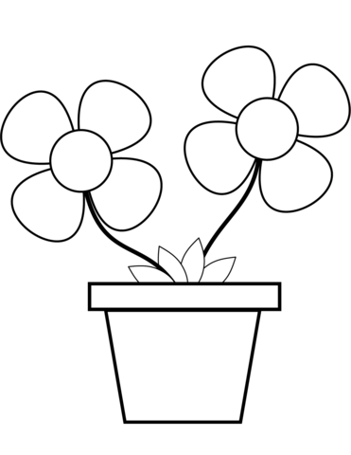

1

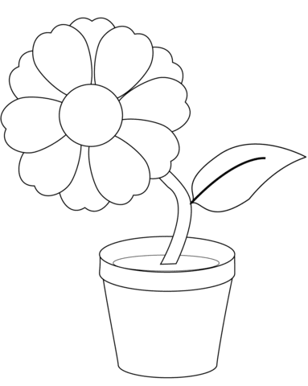
2

NAME: ________________________________________________________ GRADE: Descubridores
ACTIVIDAD: Repisa el número. Dibuja la cantidad de elelmentos que indica cada número


